FAQ COL - Comment choisir ma formation sur CanditOnLine ?

Depuis mon Compte C@nditOnLine
- Je clique sur Mes Candidatures
- Puis je clique sur Nouvelle candidature
- Puis je sélectionne la bonne information dans chaque menu déroulant
- Puis je clique sur Je valide ma candidature à la formation

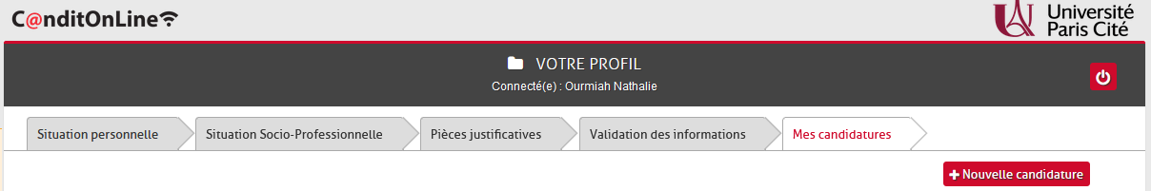
2
1

3- Puis sélectionner la bonne information* proposée dans chaque menu déroulant

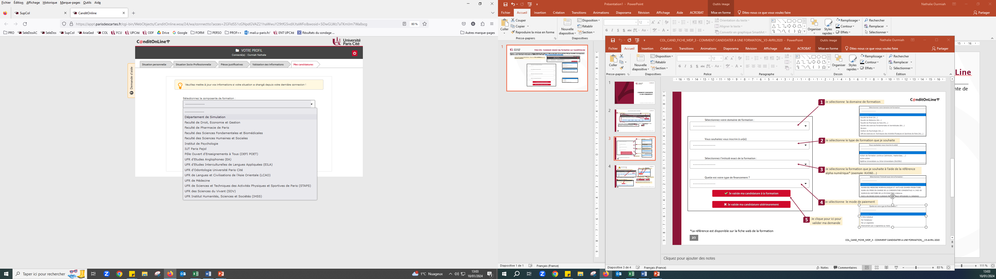
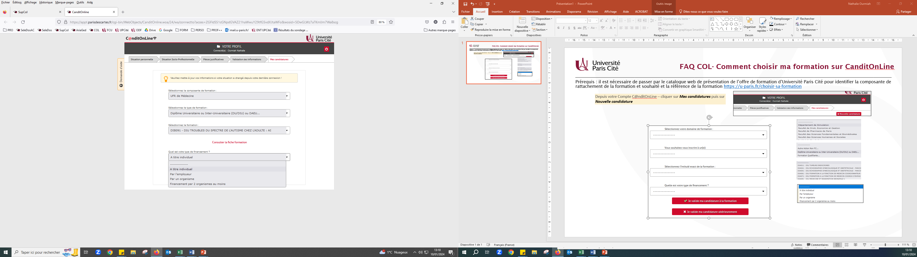
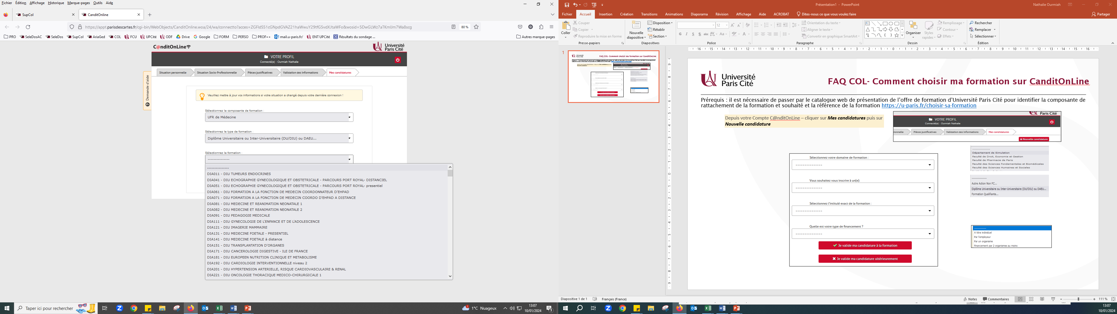
3
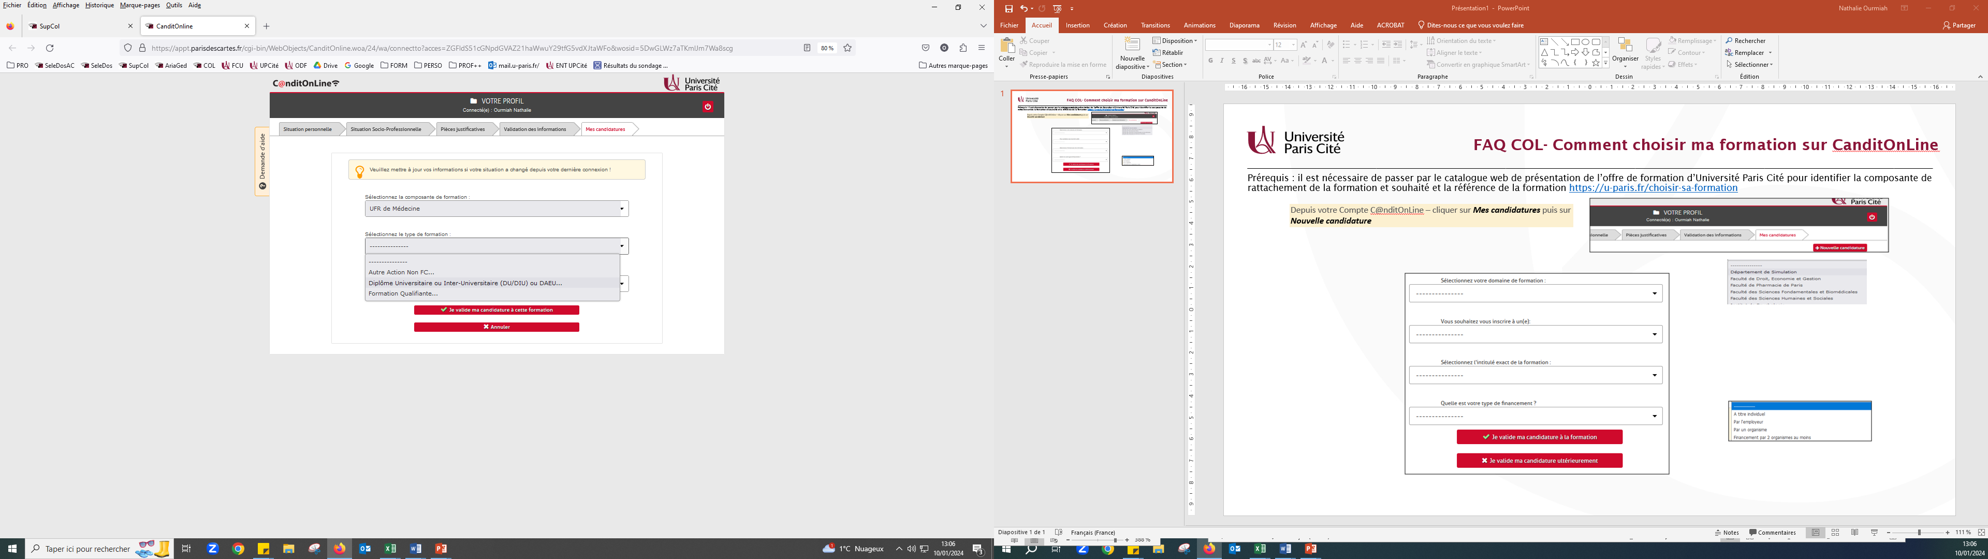
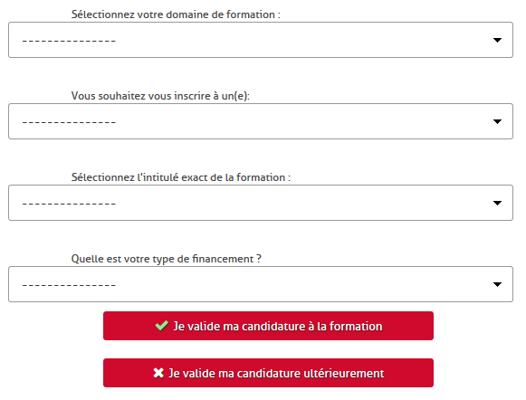

4

